TRƯỜNG ĐẠI HỌC CÔNG NGHỆ THÔNG TIN


BÁO CÁO BÀI TẬP BUỔI 3
MÔN Thiết kế vi mạch số

chứng minh vùng hoạt động của NMOS vùng D

Sinh viên thực hiện: Bùi Tấn Đạt
Lớp: CE222.Q22
Giảng viên phụ trách: Ngô Hiếu Trường

Bài làm
Yêu cầu: sinh viên mô phỏng DC, chụp hình báo cáo và chứng minh vùng hoạt động của NMOS vùng D
Từ lý thuyết cho thấy tại vùng D thì vùng hoạt động của NMOS là Linear tức: thỏa mãn
- Vin > Vtn
- Vout < Vin – Vtn
Và PMOS cũng thỏa đang là vùng Saturated với điều kiện:
- Vin < Vdd + Vtp
- Vout< Vin – Vtp
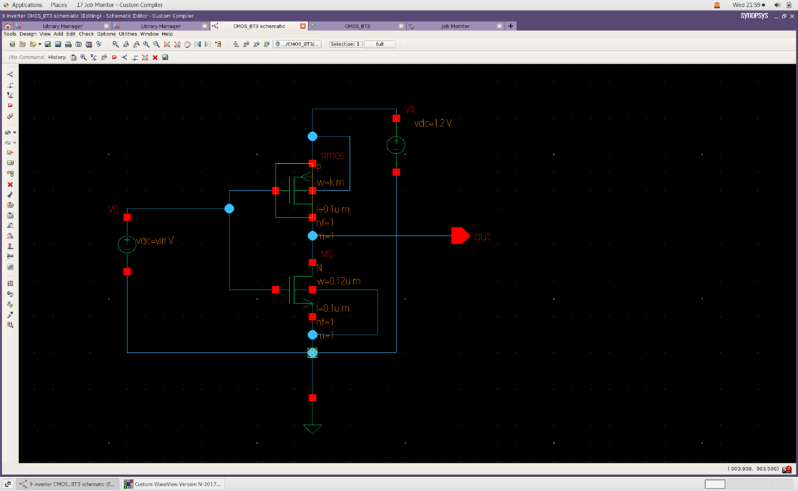
Schematic Testbench CMOS dùng để khảo sát đáp ứng DC

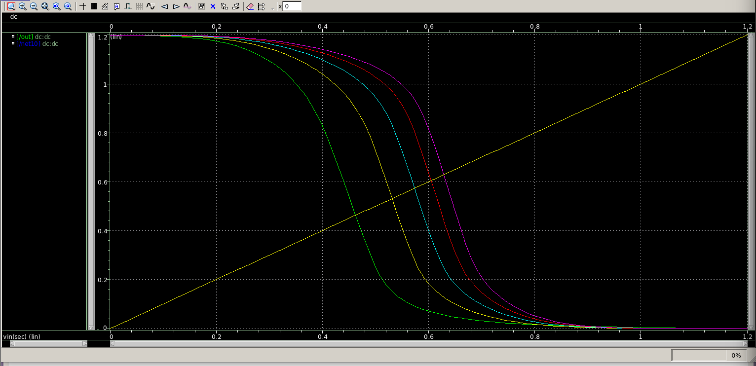
Họ đường truyền đạt DC của inverter khi quét tham số k

Xét tỉ lệ wp/wn = 2 tức k = 0.24um, thu được: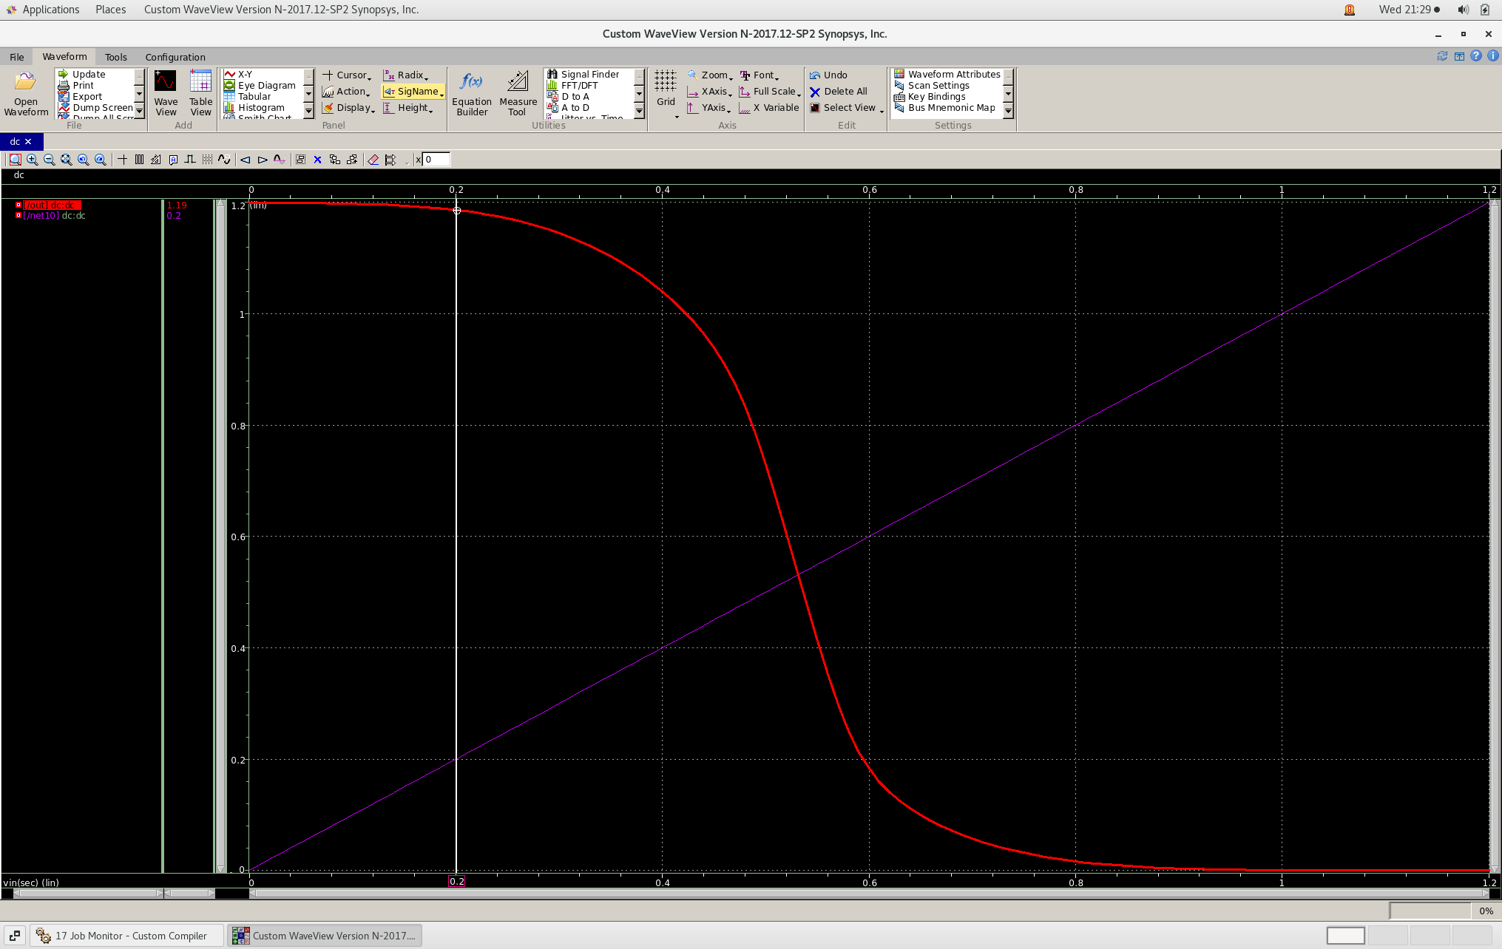
Đường truyền đạt DC đại diện của inverter tại k = 0.24 µm

Xác định biên vùng D
Để chứng minh NMOS hoạt động ở trạng thái nào trong miền D, trước hết cần xác định các đường biên giới hạn miền này trên đặc tuyến truyền đạt DC:
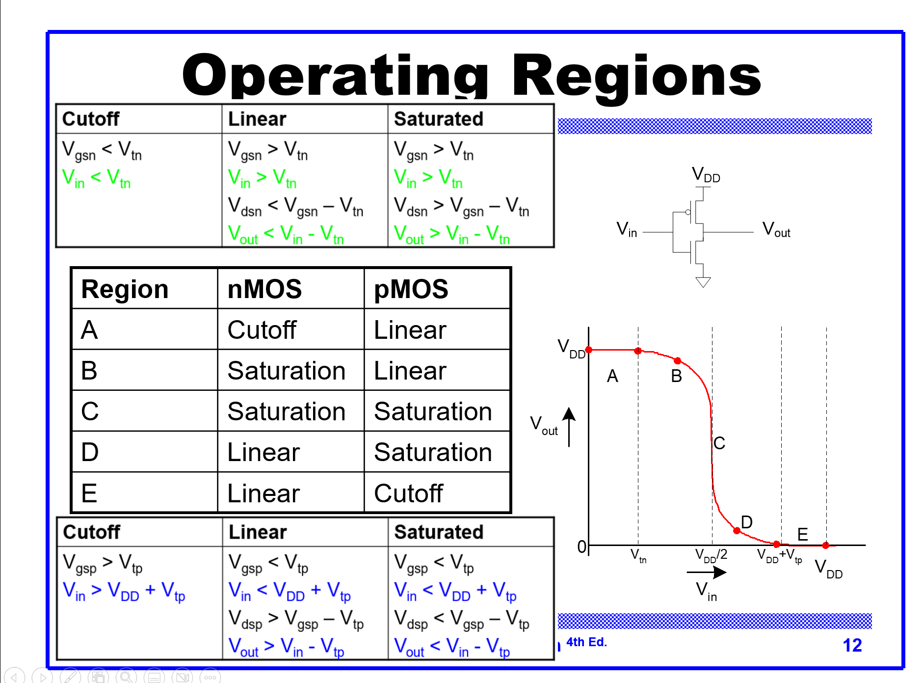
- Đối với NMOS trong inverter:
Vgsn = Vin, Vdsn = Vout.
Biên giữa vùng bão hòa và vùng tuyến tính của NMOS được xác định bởi điều kiện:
Vdsn = Vgsn – Vtn Vout= Vin – Vtn
Biên giới giữa 2 miền C và D là:
  - Vout > Vin – Vtn => NMOS saturated
  - Vout< Vin – Vtn => NMOS linear
- Đối với PMOS trong inverter: PMOS dẫn khi
Vgsp < Vtp Vin < Vdd + Vtp
Biên giữa miền D và E được xác định bởi: Vin =Vdd + Vtp
Như vậy miền miền D được xác định nằm trong:
Biên C - D: Vout = Vin – Vtn
Biên D - E: Vin= Vdd +Vtp

Trạng thái hoạt động của NMOS tại vùng D
Vì miền D nằm sau đường biên Vout = Vin – Vtn
- Mọi thời điểm thì Vout < Vin – Vtn
Và lúc đó: Vin > Vtn. Nên kết hợp 2 điều kiện trên ngay khi đi qua vùng biên thì:
Vin > Vtn
Và Vout < Vin – Vtn
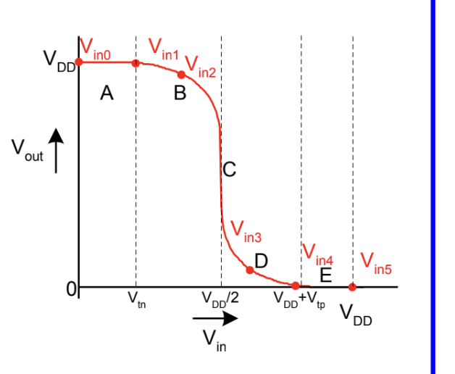

Tìm kiếm trong reference_model.inc, tìm thấy:
Vth0 trong model N là Vtn = 0.227V
Vth0 trong model P là Vtp = -0.165
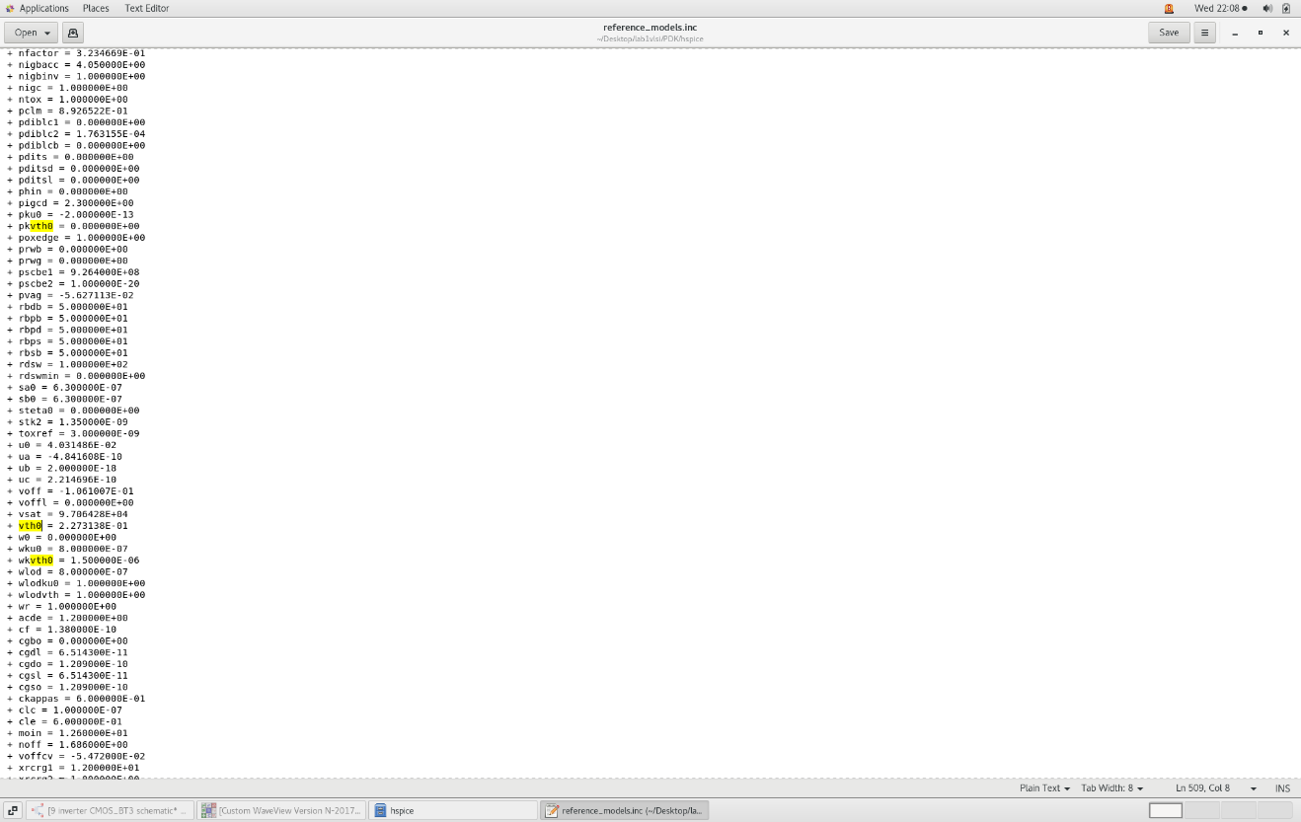
Hình ảnh tìm thấy vth0 của model N
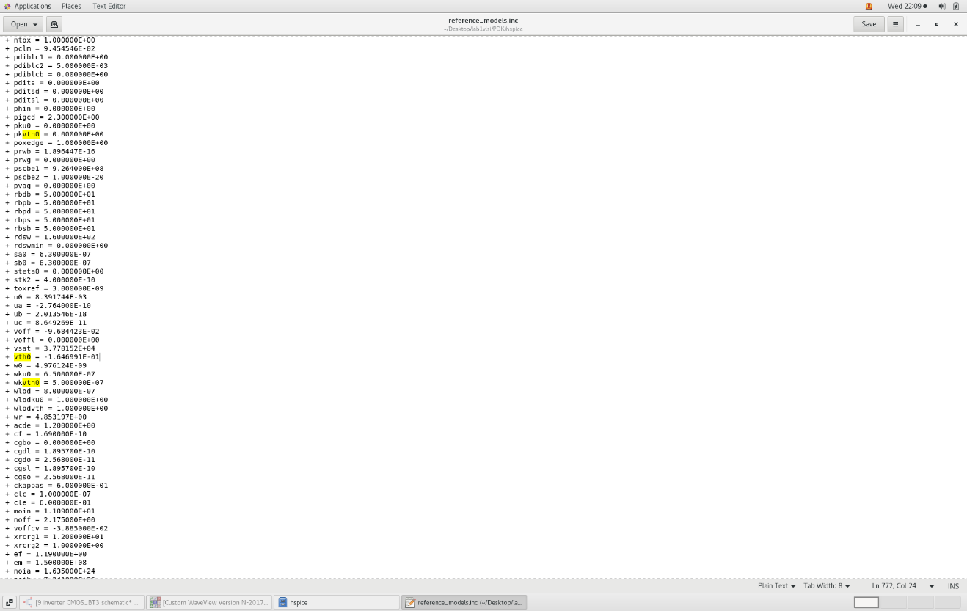
Hình ảnh tìm thấy vth0 của model P
Tại vùng D:
NMOS tuyến tính và PMOS bão hòa
Tức tại đồ thị phải đồng thời xảy ra:
Vout < Vin – 0.227
Vout < Vin + 0.165
Và Vin < 1.035 ( Vdd - |Vtp| = 1.035) để PMOS vẫn còn mở.
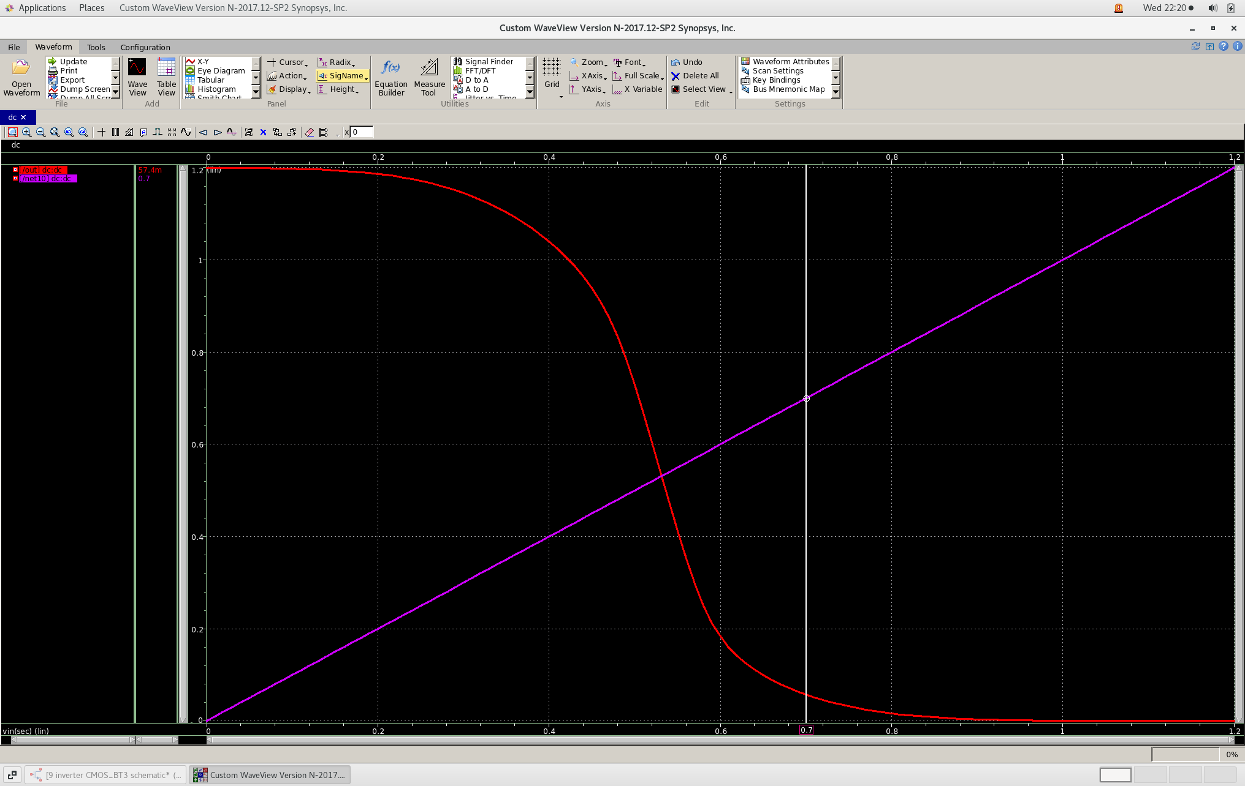
Ảnh Chứng minh vùng D
Dựa vào hình trên ta thấy 2 dữ liệu sau:
Đường màu đỏ Vout = 0.0574V
Đường màu tín Vin = 0.7V
Kiểm tra NMOS:
Vgsn = Vin = 0.7V
Vdsn = Vout = 0.0574V
+ Vgsn > Vtn ( 0.7 > 0.227)
+ Vdsn < Vgsn – Vtn
- 0.0574 < 0.7 – 0.227 = 0.473
2 điều kiện trên đều thỏa tức NMOS đang ở vùng tuyến tính đúng vùng D theo lí thuyết.
Kiểm tra PMOS:
Vgsp = Vdd – Vin = 1.2 – 0.7 = 0.5V
Vdsp = Vdd – Vout = 1.2 – 0.0574 = 1.1426V
Điều kiện dẫn là: Vgsp > |Vtp| thì 0.5V > 0.165V [ Đúng]
Xét PMOS có phải vùng bão hòa:
Vdsp > Vgsp – |Vtp|
1.1426 > 0.5 – 0.165 = 0.335 [ Đúng]
=> PMOS ở vùng bão hòa.
Như vậy tại điểm đo này tức vùng D thì:
NMOS tuyến tính và PMOS bão hòa

